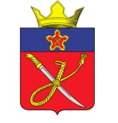

ВОЛГОГРАДСКАЯ ОБЛАСТЬ
ГОРОДИЩЕНСКИЙ МУНИЦИПАЛЬНЫЙ РАЙОН

АДМИНИСТРАЦИЯ КУЗЬМИЧЕВСКОГО СЕЛЬСКОГО ПОСЕЛЕНИЯ
403023, Волгоградская область Городищенский район, п. Кузьмичи, тел.(84468)4-61-38,4-60-40

ПОСТАНОВЛЕНИЕ

от 22.12.2023 г. №98

О присвоении адреса земельному участку

Руководствуясь Федеральным законом от 06.10.2003 № 131-ФЗ «Об общих принципах организации местного самоуправления в Российской Федерации», Федеральным законом от 28.12.2013 № 443-ФЗ «О федеральной информационной адресной системе и о внесении изменений в Федеральный закон «Об общих принципах организации местного самоуправления в Российской Федерации», постановлением Правительства Российской Федерации от 19.11.2014 № 1221 «Об утверждении Правил присвоения, изменения и аннулирования адресов» постановляю:

Присвоить адрес земельному участку:

- Российская Федерация, Волгоградская область, муниципальный район Городищенский, сельское поселение Кузьмичевское, поселок Кузьмичи, улица Запрудная, земельный участок 1А.

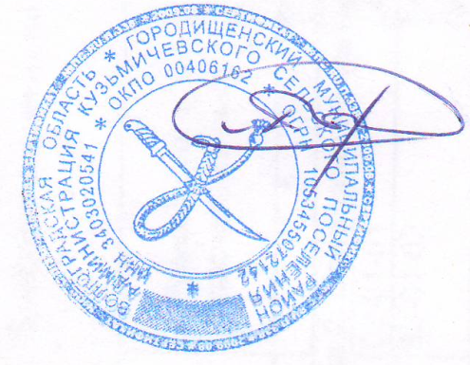

Глава Кузьмичевского сельского поселения П.С. Борисенко

